Олимпиада по астрономии
среди учащихся 10-11 классов
(заочный тур № 1) Самара, 2012

Уровень «Новичок» (уровень А)
№1. Астроном-любитель сделал фотографию ночного неба (см. рис. 1). Определите, какие созвездия видны на фотографии (следует называть только те созвездия, бóльшая часть которых запечатлена фото). (1 балл за правильно названное созвездие).
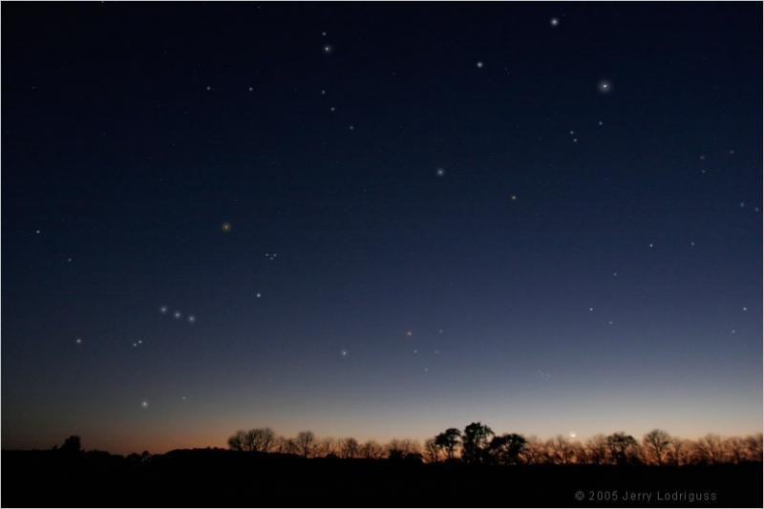
Рисунок 1
№2. Определите, время года, в которое можно было сделать фотографию, представленную на рис. 1, если учесть, что на фото запечатлен закат. Ответ обоснуйте. (3 балла).
№3. Определите также географическое полушарие, в котором находился наблюдатель, когда фотографировал небо, часть которого представлена на рис. 1. Ответ обоснуйте. (3 балла).
№4. Оцените по рис. 1 широту места наблюдения, если известно направление движения звезд у горизонта (показано стрелкой). (3 балла).
№5. Как известно, Международная космическая станция (МКС) имеет сидерический период обращения вокруг центра Земли равный 93 мин. По поверхности Земли в плоскости орбиты МКС едет поезд на магнитной подушке с запада на восток со скоростью 600 км/ч. Какой промежуток времени отделяет два последовательных прохождения МКС над поездом. При решении задачи следует полагать, что орбита МКС лежит в экваториальной плоскости Земли. (4 балла).
№6. Датский астроном Олаф Рёмер (1644—1710) в 1675 г предложил оригинальный метод определения скорости света, основанный на данных наблюдений с Земли затмений спутника Юпитера, Ио. Рёмер наблюдал затмение Ио, в момент противостояния Юпитера, затем вычислял момент времени затмения спутника, когда Юпитер должен находиться в верхнем соединении. Обнаруженная разность времен вычисленного и измеренного (δt=22 мин) он объяснял конечностью скорости света, и разностью путей, которые проходит свет от Юпитера до Земли в двух указанных положениях. Используя лишь закон Тициуса-Боде и указанную разность, оцените скорость света, полученную Ремером. (5 баллов).

Уровень «Знаток» (уровень B)
№7. В 1604 году И. Кеплер наблюдал сверхновую звезду, вспыхнувшую созвездии Змееносца. Сколько лет прошло со времени вспышки сверхновой (по часам земного наблюдателя), если расстояние до звезды 3333,3 пк? (6 баллов).
№8. В веществе Солнца 70% (по массе) составляет водород, 28% - гелий, 2% - более тяжелые элементы. Оцените среднюю молярную массу вещества Солнца, учитывая, что все вещество Солнца является полностью ионизованным. (7 баллов).
№9. У некоторой звезды лучевая скорость не наблюдается, а собственное движение равно 3''/год На сколько звездных величин изменилась видимая звездная величины звезды за последний миллион лет? (8 баллов).
№10. Метеороид (метеорное тело), имевший начальную скорость, равную нулю относительно Солнца на бесконечно большом от него расстоянии, начинает падать на Солнце. Какова будет его скорость падения на расстоянии 1.52 а.е. от Солнца. Какова минимальная и максимальная скорость вхождения метеороида в плотные слои атмосферы Марса. (8 баллов).
№11. Космонавт прилетел на астероид, имеющий форму шара, и обошел его по экватору за два часа. Оцените массу астероида, если известно, что средняя плотность астероида меньше средней плотности Марса, а космонавт передвигался со средней скоростью пешехода. (9 баллов).
№12. Угловое расстояние между точками восхода и захода Юпитера составляет 60°. Определите склонение планеты на момент наблюдений, если широта места наблюдений равна φ=53°12’. В расчетах следует учесть явление рефракции света у горизонта. (10 баллов).

Уровень «Профи» (уровень С)
№13. Оцените, сколько звезд, таких как Сириус ( Большого Паса ─ самая яркая звезда ночного неба, звездная величина = -1.5^{m}) нужно собрать вместе, чтобы они светили так же ярко, как полная Луна (звездная величина )? (11 баллов).
№14. В некотором городе в результате засветки неба уличным освещением предельная звездная величина звезд, видимых невооруженным глазом, оказалась равной 3.5^{m}. Оцените поверхностную яркость неба (звездную величину, приходящуюся на квадратную угловую секунду небесной сферы) в этом городе. (12 баллов).
№15. За какое время можно упасть на Солнце с орбиты Марса, если падать с нулевой начальной скоростью относительно Солнца (масса Солнца - г, радиус Солнца - км, большая полуось орбиты – 1.52 а.е.)? (13 баллов).
№16. Четыре звезды одинаковой массы образуют квадрат со стороной L и двигаются по одной окружности с периодом T. Найти массы звезд. (13 баллов).
№17. Вокруг Земли по геостационарной орбите движется спутник-ретранслятор массой 2 тонны. Спутник непрерывно излучает вниз радиоизлучение со средней мощностью 3 кВт. Оцените, насколько (за счет излучения) изменится радиус орбиты спутника за год. (14 баллов).
№18. На каком расстоянии от Земли должна находиться Луна, чтобы ее невозможно было
увидеть во время лунного затмения? В расчетах принять во внимание рефракцию света в атмосфере Земли. (15 баллов).

